２．テンプレートマッチング(全画面探索法)

テンプレートマッチングは、物体を検出または追跡する際に最もよく用いられている手法の一つである。これは、探索対象である動画像の全領域に対してテンプレート画像との相関値を求め、最も相関値の高い領域を探し出し、その領域中心をボール座標として検出する方法である。本研究では、予めボールの回転による模様の変化に対応するため、模様の配置が異なるテンプレート画像を4枚用意した(図１)。


図１．テンプレート画像

テンプレートマッチングによる物体の検出・追跡の例を図２に示す。
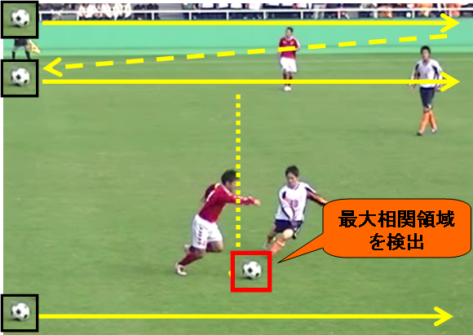
図２．物体の検出・追跡の例

図２の様に、テンプレートマッチングは全画面に対して探索を行なうことから、全画面探索法とも呼ばれている。この、テンプレートマッチングには次の様な特徴がある。
i). 動画像にたくさんのノイズがある場合や、テンプレート画像と類似する箇所が複数ある場合、誤検出が発生しやすい。
ii). 手前にある物体が背後にある物体を隠してしまうというオクルージョンへの対応が困難である。
iii). キックやヘディングなどによってサッカーボールの形状に大きな変化が見られる場合、テンプレート画像との差が大きくなるため、検出が困難となる。
iv). 全画面探索のため、処理時間が長い。

本研究で用いる動画像では、ビデオカメラからの距離によってサッカーボールに大きさの変化が生じる。この、大きさの変化への対応にはテンプレート画像に対して線形補間法を用いる。線形補間法とは、テンプレート画像の拡大もしくは縮小をした際に、画像の輝度値を修正する手法である。修正方法は、求めたい点に最も近い4点を基準に、その点からの距離による加重に基づいて輝度値を求める。
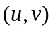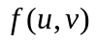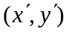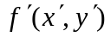 位置 における座標変換前の輝度値を 、位置 における座標変換後の輝度値を とすると次式により が求められる。
(図３ 参照)
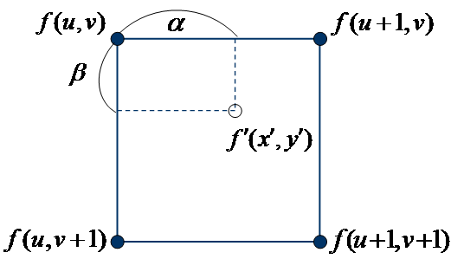
図３．線形補間法

この線形補間法により、テンプレート画像に対して、一辺の長さの拡大率が175%,150%,135%,125%,115%,100%,95%,90%,85%,80%,75%,70%の全12パターンの拡大・縮小処理を行なう。また、線形補間法で求めることができない外挿箇所に関しては最近傍法を用いる(αとβに0を代入)。最近傍法とは、ある画素の周辺で一番近い画素の値を設定する方法である。仮に、図４の様に拡大処理が行なわれたとすると、線形補間法が適用できない図５の様なピンク色の箇所は最近傍法により、修正が行なわれる。また、図６の様な黄色の箇所の場合、その上もしくは左の箇所が線形補間法により修正が行なわれたのち、最近傍法によりその輝度値と同じ輝度値で修正が行なわれる。

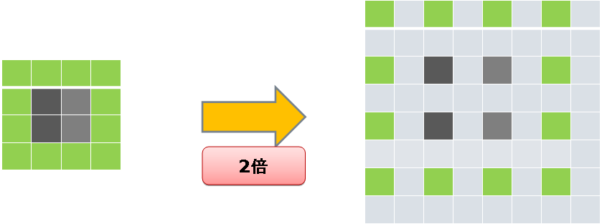
図４．拡大後の例
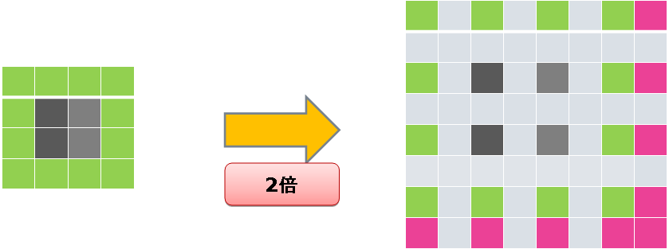
図５．線形補間法が適用できない例１
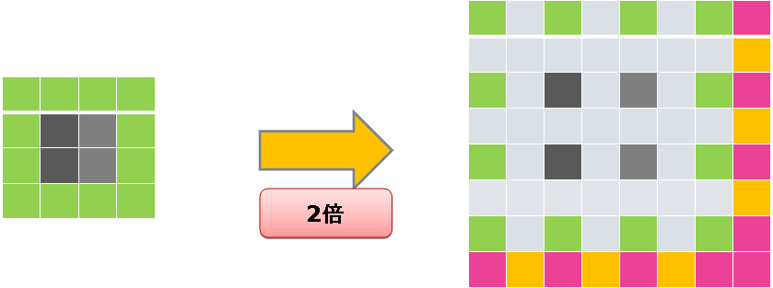
図６．線形補間法が適用できない例２

相関値の計算にはいくつかの方法があり、代表的な手法に正規化相互相関法(NCC：Normalized Cross-Correlation)がある。これは、探索領域内に対して、テンプレート画像との相関値を求める手法であり、テンプレート画像の大きさをM×N、位置(i,j)におけるテンプレート画像の輝度値をT(i,j)、位置(x,y)における探索画像領域の輝度値をI(x,y)として、相関値R(-1≦R≦1)を次式により求める手法である。
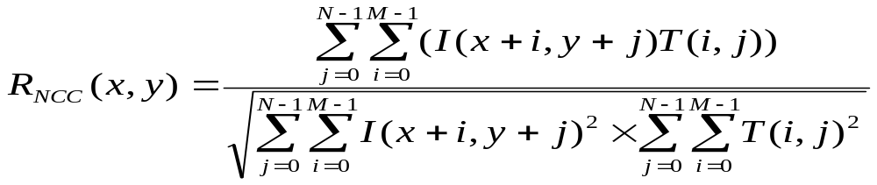

本研究では、カラーの動画像とそれに対して背景差分法を適用した動画像を用いるが、それぞれテンプレート画像と動画像との輝度値を基にした相関値により、探索・追跡を行なう。

図７に対してテンプレートマッチングを行なった結果を図８に示す。探索領域内で最も高い相関値が閾値(相関閾値)を超えた場合、その領域を赤い矩形で示し、これをボール領域とする。なお、本実験では経験的に求めた0.60を相関閾値として定めた。もし、ボール領域が2つ以上になってしまった場合は、1番最初に見つかったものを採用するものとする。
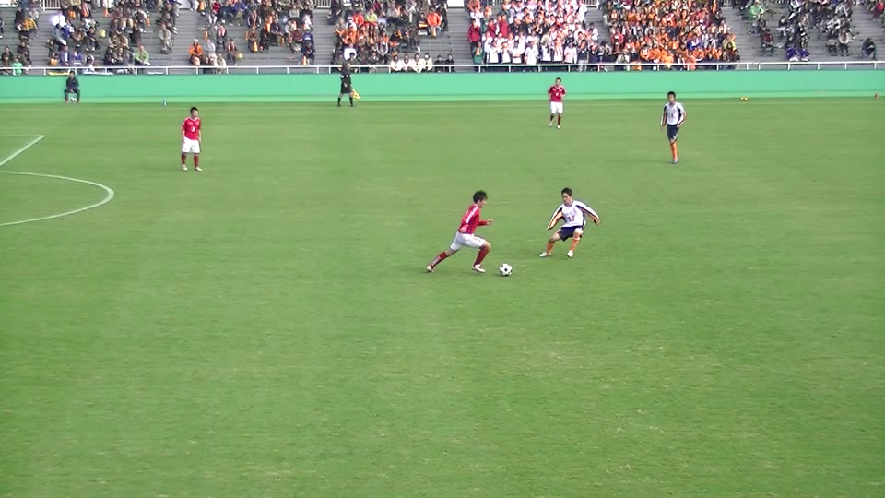
図７．探索対象の画像領域

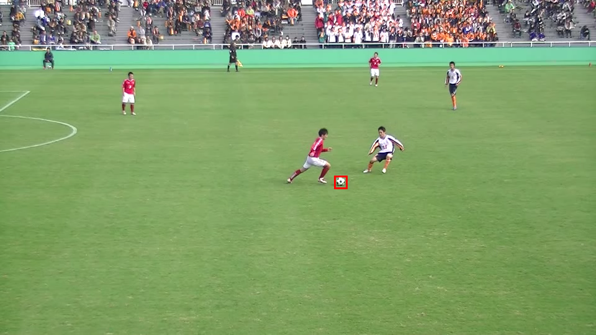
図８．探索結果

